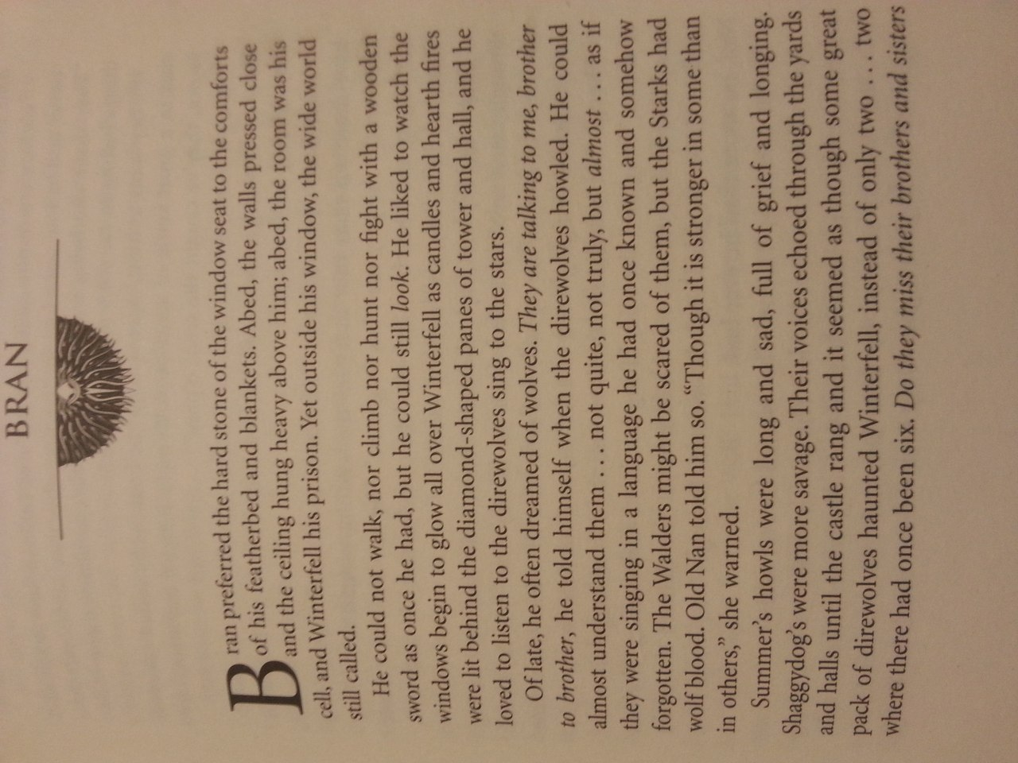
Брэну больше нравилось сидеть на жестком каменном подоконнике, чем на его уютной периной кровати с подушками. А все потому, что лежа в кровати, он чувствовал, как стены давят на него со всех сторон, а потолок с угрюмой тяжестью нависает над ним. И нехотя, комната превращалась в клетку, а сам Винтерфелл в тюрьму. Тут же, на подоконнике, казалось, будто весь мир открывался и звал его к себе.
Не под силу ему было ни ходить, ни лазать, ни охотиться, ни соревноваться на деревянных мечах, как то было ранее, лишь только смотреть было его утешение. Нравилось ему наблюдать на вечерний Винтерфелл: окна в форме диамантов начинают светиться в ту же секунду, как поджигают всевозможные свечи и факелы за стеклами башни и зала в замке; также он обожал слушать вой надволков на луну.
При наступлении ночи ему часто снятся надволки. «Они говорят со мной, как брат с братом» - всякий раз он говорит себе, как услышит их вой. Он даже почти что понимает их… не то что бы, не полностью, но почти… так будто бы они поют на известном, но каким-то образом забытым тебе языке. Вальдеры должно быть боятся их, но Старки-то – нет, так как по венам Старков течет волчья кровь. По крайней мере так ему говорила Старая Нянюшка. «Кроме этого в некоторых Старках она более выражена, чем в других».
Послышался продолжительный и грустный вой Саммера, полный горя и разлуки. За ним последовал более спокойный вой Шеггидога. Их песнь слилась воедино и эхом промчалась по всем дворам и залам, пока не превратилась в звон, и казалось, будто целая стая надволков напала на замок, а не двое. Только двое оставшихся из шести.

